
МИНОБРНАУКИ РОССИИ
Федеральное государственное бюджетное образовательное учреждение
высшего образования
«МИРЭА − Российский технологический университет»
РТУ МИРЭА
Институт информационных технологий (ИИТ)
Кафедра квантовых информационных технологий, практической и прикладной информатики (ККИТПиПИ)

ОТЧЕТ ПО ПРАКТИЧЕСКОЙ РАБОТЕ № 11
по дисциплине «Информационный менеджмент»

Студент группы | ИНБО-12-23, Полиэктов Максим Александрович | (подпись)
Преподаватель | Пяткин В.В. | (подпись)

Москва 2026 г.

ПРАКТИЧЕСКАЯ РАБОТА № 11

План график реализации проекта
Тема проекта: Проектирование информационной системы сопровождения продаж корпоративным клиентам на примере компании ПАО «ВЫМПЕЛ-КОММУНИКАЦИИ»

1 Цель работы и индивидуальное задание
Цель работы — определить состав, зависимости, продолжительность и исполнителей работ и построить диаграмму Ганта.
Индивидуальное задание: составить календарный план по результатам проектирования; отличать продолжительность работы от трудозатрат команды.

2 Границы и исходные данные
Исследуется пилотный контур сопровождения корпоративных продаж на 50 пользователей. Организационная схема, характеристики процесса, объёмы операций, проблемы и целевые показатели ниже являются предпосылками учебного проекта, а не результатами внутреннего аудита ПАО «ВымпелКом». Открытые сведения о компании сопровождаются ссылками на источники.

3 Основы планирования
План включает 18 работ от обследования до стабилизации. Шкала выражена в относительных рабочих днях; первый день проекта принят за день 1. Одна неделя содержит пять рабочих дней. Праздничные и отпускные интервалы при назначении фактической даты старта добавляются отдельно. Такой план позволяет проверить зависимости без произвольного назначения даты начала.
Продолжительность показывает время выполнения работы, трудоёмкость — суммарную занятость исполнителей в человеко-днях. Эти показатели не равны при частичной загрузке и параллельной работе. Состав задач и трудозатраты являются единым источником для расчёта стоимости в работе 12.

4 Перечень и зависимости работ
Таблица 1 – Перечень и зависимости работ
Код | Работа | Зависит от | Длительность | Дни начала и конца | Трудоёмкость
T01 | Обследование и границы проекта | Нет | 10 | 1–10 | 12
T02 | Требования и критерии приёмки | T01 | 10 | 11–20 | 13
T03 | Модели процессов и согласование | T01 | 10 | 11–20 | 11
T04 | Архитектура и безопасность | T02, T03 | 10 | 21–30 | 13
T05 | Прототип интерфейса | T02, T03 | 10 | 21–30 | 9
T06 | Ядро заявок и сделок | T04 | 20 | 31–50 | 23
T07 | Интерфейс продаж | T05 | 20 | 31–50 | 23
T08 | Предложения и согласования | T06, T07 | 10 | 51–60 | 10
T09 | Интеграционные адаптеры | T06 | 15 | 51–65 | 20
T10 | Управленческие отчёты | T08 | 10 | 61–70 | 13
T11 | Функциональные испытания | T08, T09, T10 | 15 | 71–85 | 23
T12 | Подготовка и миграция данных | T09 | 10 | 66–75 | 11
T13 | Нагрузочные испытания и защита | T11, T12 | 10 | 86–95 | 13
T14 | Документация и обучение | T11 | 10 | 86–95 | 9
T15 | Пилотная эксплуатация | T13, T14 | 10 | 96–105 | 14
T16 | Приёмка результатов | T15 | 5 | 106–110 | 8
T17 | Ввод в эксплуатацию | T16 | 5 | 111–115 | 6
T18 | Стабилизация и передача | T17 | 10 | 116–125 | 9

Итоговая продолжительность составляет 125 рабочих дней, или 25 рабочих недель. Все зависимости имеют тип «окончание–начало»: последующая работа начинается на следующий рабочий день после завершения всех предшественников. Параллельные ветви анализа, проектирования и разработки отражены на диаграмме.

5 Исполнители и загрузка
Таблица 2 – Исполнители и загрузка
Роль | Максимум специалистов | Трудоёмкость чел дн | Дневная ставка руб
Аналитик | 2 | 46 | 7 000
Руководитель проекта | 1 | 7 | 9 000
Архитектор | 1 | 11 | 10 000
Разработчик серверной части | 2 | 62 | 9 000
Разработчик интерфейса | 1 | 34 | 8 000
Инженер по тестированию | 1 | 34 | 6 500
Инженер DevOps | 1 | 21 | 8 500
Специалист по безопасности | 1 | 11 | 9 000
Специалист по обучению | 1 | 6 | 6 000
Владелец процесса | 1 | 8 | 6 500
Исполнитель каждой конкретной работы и его трудозатраты приведены в расчётной таблице приложения к комплекту. Аналитики и серверные разработчики рассматриваются как пулы до двух специалистов. Остальные роли привлекаются частично. Это состав проектной команды, а не 50 пользователей будущей системы.
Для проверки ресурсов трудозатраты равномерно распределены по длительности соответствующей задачи. Проверяется суммарная одновременная загрузка роли относительно её доступной численности. Такая проверка является предварительной: детальный недельный план должен учитывать фактический график специалистов и непроектные обязанности.

6 Диаграмма Ганта и контрольные точки
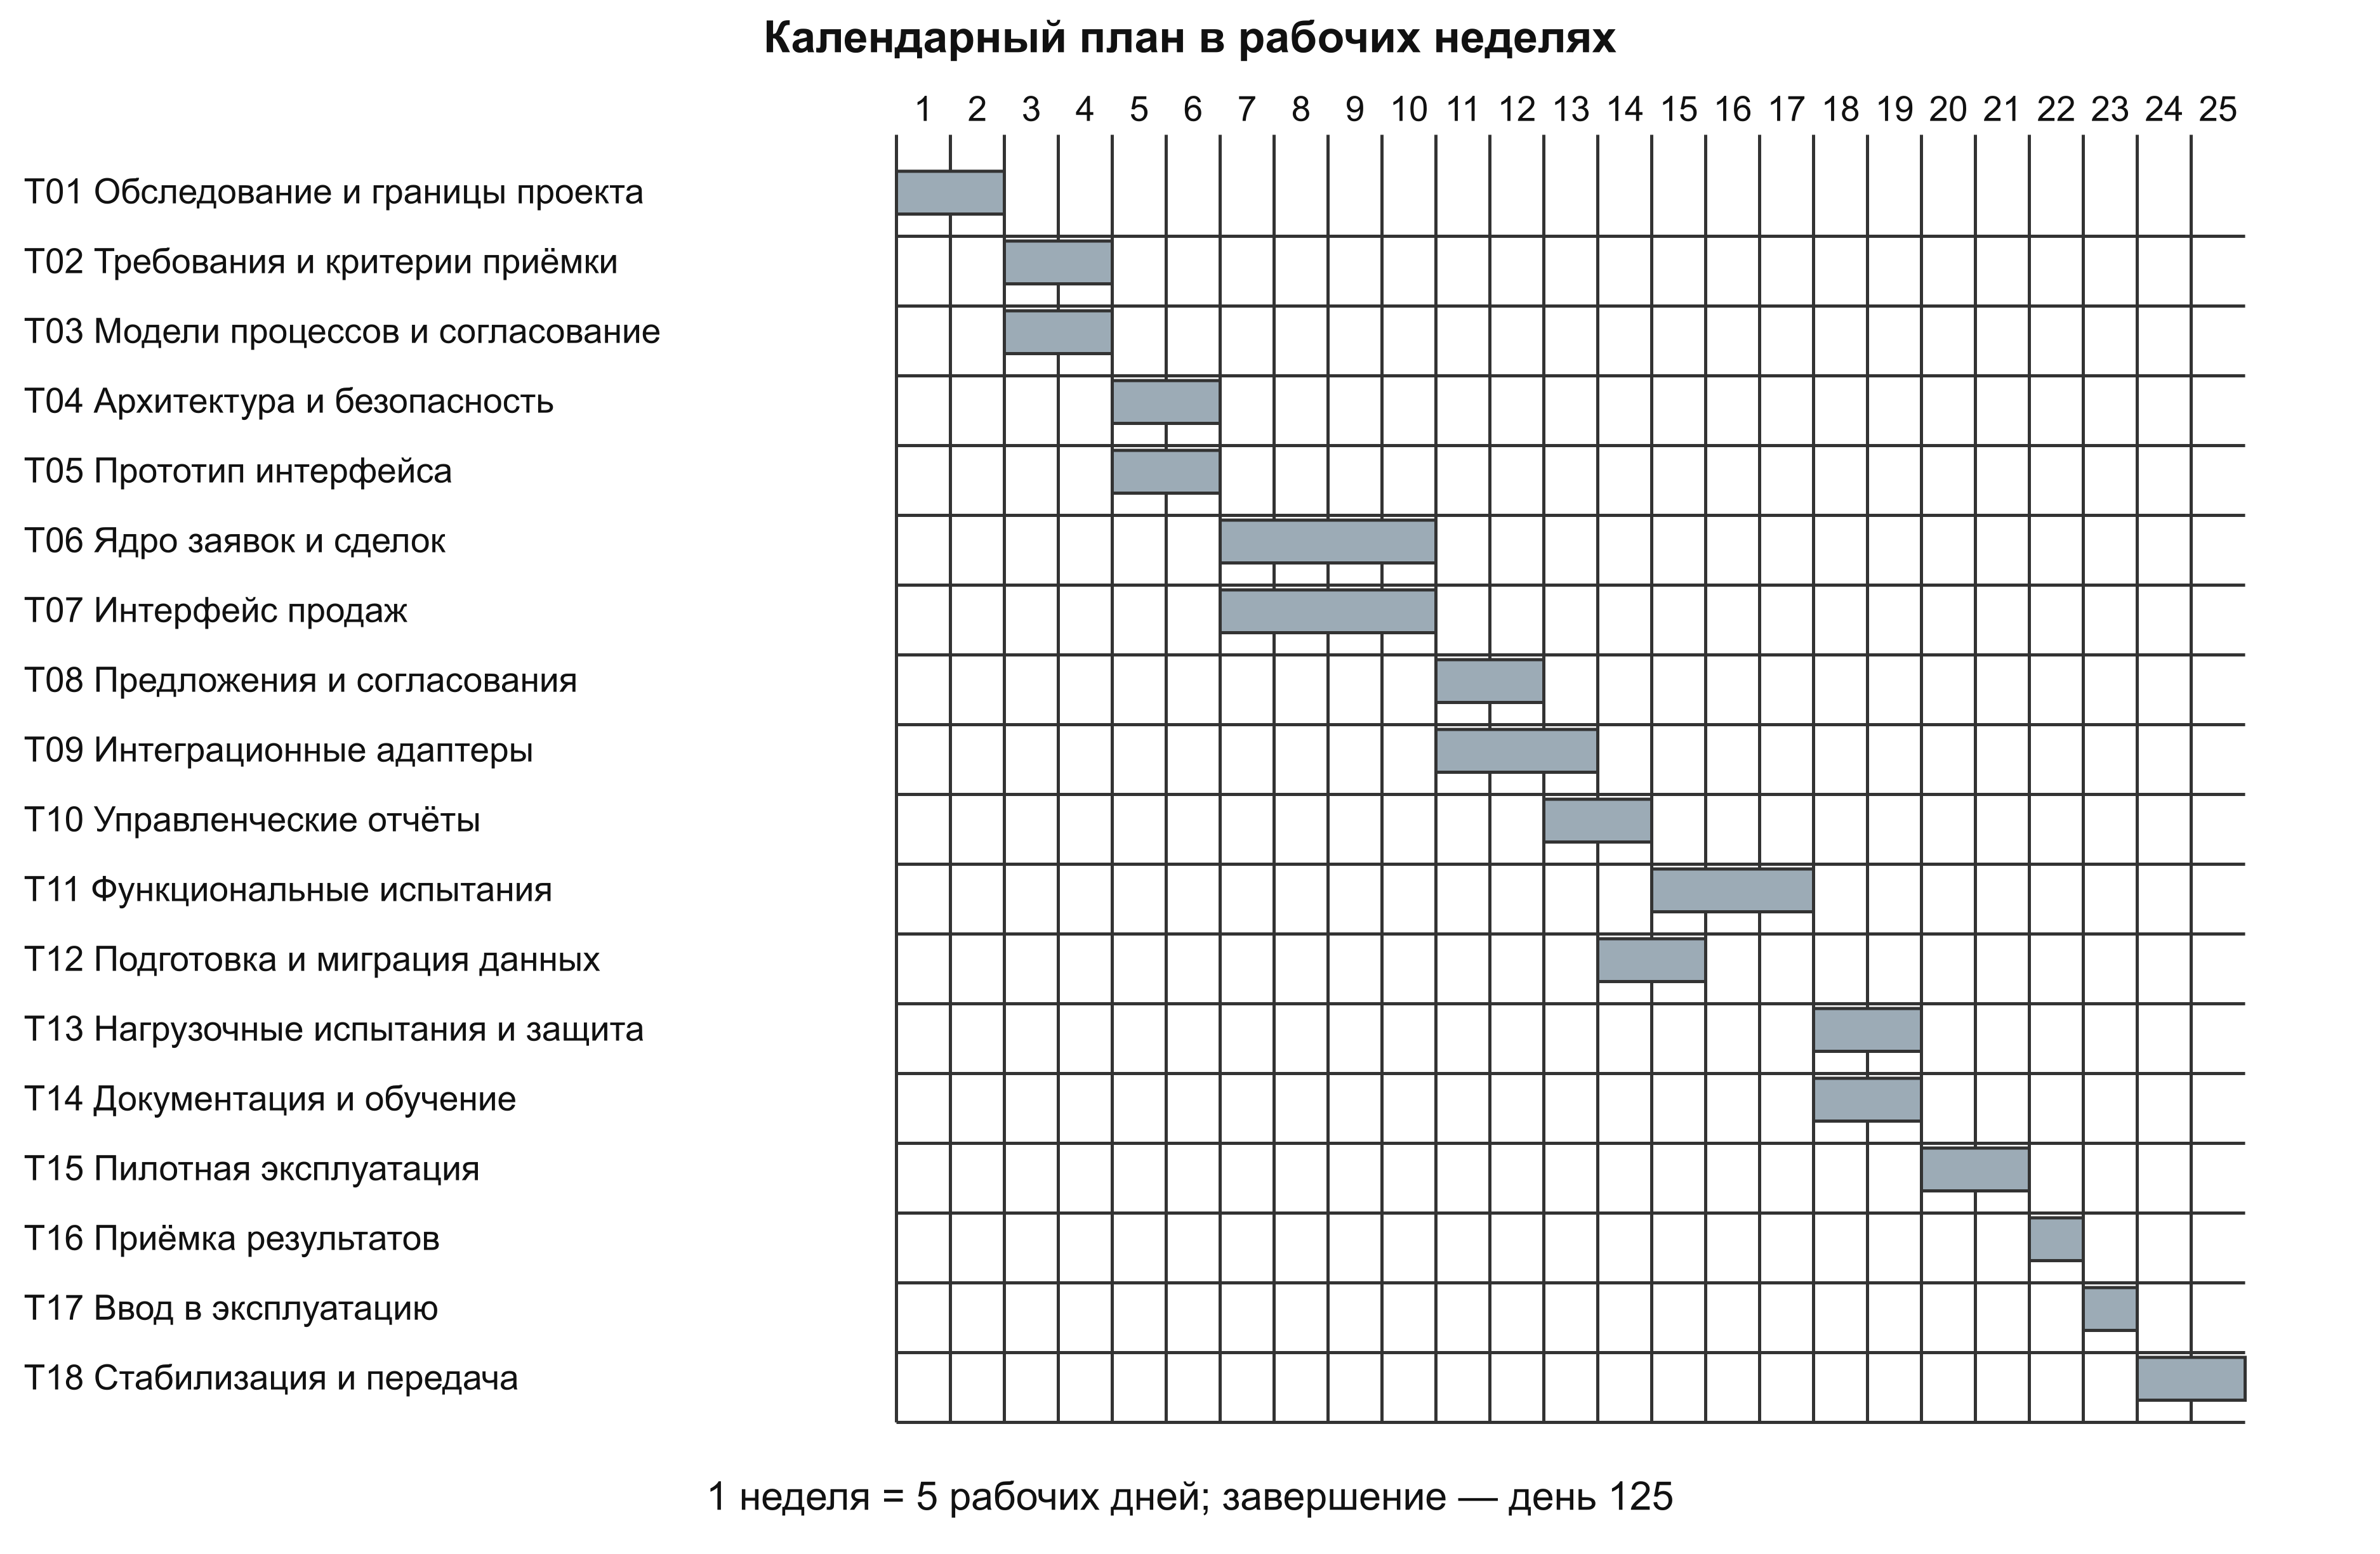
Рисунок 1 – План реализации в рабочих неделях

Таблица 3 – Диаграмма Ганта и контрольные точки
Веха | Срок | Подтверждаемый результат
М1 Границы и требования | День 20 | Согласованы процессы и критерии
М2 Архитектура и прототип | День 30 | Проверены интерфейсы и сценарии
М3 Функциональный состав | День 70 | Готовы ядро, согласования, интеграции и отчёты
М4 Испытания и обучение | День 95 | Пройденные проверки и подготовленные пользователи
М5 Приёмка | День 110 | Приняты результаты пилота
М6 Ввод и стабилизация | День 125 | Система передана эксплуатации
Критические ветви проходят через T01; T02 или T03; T04–T06 либо T05–T07; T08; T10; T11; T13 или T14; T15–T18. Их задержка без компенсирующего изменения сдвигает итоговый срок. T09 и T12 имеют ограниченный временной резерв относительно последующих испытаний.

7 Приёмка и управление отклонениями
Приёмка выполняется по требованиям работы 6 и сценариям работы 8. Для пилота обязательны корректная связь заказа со сделкой, запрет неразрешённого доступа, обработка повторов и восстановление копии. Показатели трудоёмкости проверяются на сопоставимой выборке; единичная демонстрация формы не подтверждает экономический эффект.
При задержке руководитель проекта анализирует критические зависимости и доступность ресурсов. Возможные действия — изменение последовательности независимых задач, усиление ресурса с пересчётом стоимости или сокращение согласованного объёма. Денежный резерв 10% не рассматривается как автоматически предоставленные дополнительные рабочие дни.

8 Выводы
Построен план на 125 рабочих дней с 18 проверяемыми результатами и шестью вехами. Установлены зависимости и состав команды. Трудоёмкость передана в экономическую модель без подмены человеко-дней календарными днями; фактическая дата старта и занятость команды уточняются перед выполнением проекта.

9 Приложение Распределение трудозатрат по задачам
Таблица 4 – Приложение Распределение трудозатрат по задачам
Код | Исполнители и трудоёмкость в человеко днях
T01 | Аналитик — 10, Руководитель проекта — 2
T02 | Аналитик — 10, Архитектор — 3
T03 | Аналитик — 8, Владелец процесса — 3
T04 | Архитектор — 8, Специалист по безопасности — 3, Инженер DevOps — 2
T05 | Разработчик интерфейса — 6, Аналитик — 3
T06 | Разработчик серверной части — 20, Инженер по тестированию — 3
T07 | Разработчик интерфейса — 20, Инженер по тестированию — 3
T08 | Разработчик серверной части — 7, Разработчик интерфейса — 3
T09 | Разработчик серверной части — 12, Инженер DevOps — 5, Аналитик — 3
T10 | Разработчик серверной части — 5, Разработчик интерфейса — 5, Аналитик — 3
T11 | Инженер по тестированию — 15, Разработчик серверной части — 5, Специалист по безопасности — 3
T12 | Аналитик — 4, Разработчик серверной части — 4, Инженер DevOps — 3
T13 | Инженер по тестированию — 5, Инженер DevOps — 3, Специалист по безопасности — 5
T14 | Специалист по обучению — 6, Аналитик — 3
T15 | Инженер по тестированию — 4, Разработчик серверной части — 3, Инженер DevOps — 2, Владелец процесса — 3, Руководитель проекта — 2
T16 | Аналитик — 2, Инженер по тестированию — 2, Руководитель проекта — 2, Владелец процесса — 2
T17 | Инженер DevOps — 3, Разработчик серверной части — 2, Руководитель проекта — 1
T18 | Разработчик серверной части — 4, Инженер DevOps — 3, Инженер по тестированию — 2

СПИСОК ИСПОЛЬЗОВАННЫХ ИСТОЧНИКОВ
[1] Методические указания по дисциплине «Информационный менеджмент» и материалы практических занятий 1–16. Учебные материалы.

